# Titulo

* Nombre de la institución/Empresa/Consultora/Catedra/Facultad/ etc.
* Representante legal de la empresa, del docente, tutor, etc.
* Nombres de los autores del informe/trabajo/etc
* Fecha de presentación

## Resumen ejecutivo

Síntesis del objetivo, principales hallazgos y recomendaciones. (máx. 1 página y tengan en cuenta **que m*uchos decisores leen solo esta parte.)***

## Índice

* Tabla de contenidos con numeración de páginas.

## Introducción

Contexto y justificación del trabajo.

Alcance y objetivos del informe.

## Marco de referencia (opcional según tema)

Antecedentes técnicos.

## Metodología

Descripción de que se hace, porque, como, con que materiales, con qué presupuesto, cual es el método, etc..

## Resultados

Que se espera obtener o que se obtuvo, cuáles son los beneficios, acompañar con gráficos, etc,

Se recomienda numerar figuras y tablas con títulos claros. Interpretar los resultados, si se obtuvieron lo objetivos planteados, los inconvenientes, etc.

## Conclusiones

El proyecto, es sostenible a largo plazo cuando la empresa, alumnos, pasantes, ¿etc se retiren?

## Bibliografía y fuentes

Citar todas las fuentes mencionadas en el texto o consultadas en la web

## Anexos

Si hicieran falta se incorporan anexos temáticos.

# Aspectos formales

**Nombre del archivo:** Seleccionar **un nombre corto** pero representativo, utilizar **versionados** hasta el documento definitivo.

**Extensión:** depende del tema, pero se espera que sea conciso (ej. 10–30 páginas más anexos).

**Campos automáticos**: ir a la pestaña Insertar, en el subgrupo "Texto", busca y haz clic en el botón Elementos rápidos, selecciona la opción Campo en el menú desplegable. Se abrirá el cuadro de diálogo **"Campo".** clic en Elementos rápidos y luego seleccionar el/los campo/s que se deseen insertar.

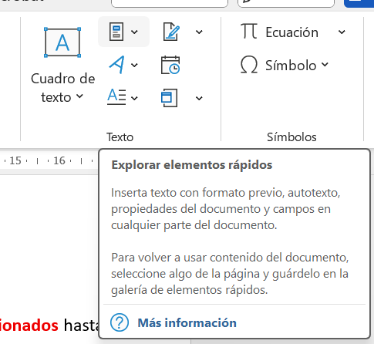

Por ejemplo, inserto en el pie de página el autor y la fecha de este informe. Recuerde que debe actualizar..

**índice:** Utilizar las funciones de Word para crear los índices, recordar actualizarlos cuando se modifica el archivo.

**Formato:** Word o PDF, A4, interlineado **1** o como maximo 1,5.

**Tipografía:** Arial o Calibri, tamaño 11 o 12.

**Estilos:** Utilizar los estilos preformateados de Word

**Numeración:** páginas y secciones numeradas (1, 1.1, 1.2...).

**Estilo visual:** uso consistente de títulos, subtítulos y tablas.

**Elementos gráficos:** deben incluir pie de figura, fuente y escala si corresponde (ej. mapas, planos).

**Informe de prácticas** = registro de experiencia personal y aprendizaje.

**Informe técnico =** documento profesional que presenta resultados verificables para respaldar decisiones.